Coredemaman

- Affiche quand on arrive sur le site:

- Bienvenue chez Core de Femme

- Remplacer : 3 Semaines Gratuites pour Découvrir nos Cours par 1 séance decouverte gratuite.

- Testez Core de Maman ou Sculpt Pilates sans engagement. Reconnectez-vous à votre corps et retrouvez votre force intérieure. (enlever text en rouge)

- Enlever : Sculpt PilatesJeudi 18h00 - 13, 20, 27 nov

- Changer : Core de Maman Mardi 09h30 - 11, 18, 25 nov par Core de Maman Mercredi 09h30 – 10h30 ( en plus petit en dessous ecrit) A partir de mecredi 14/01/2026

- Remplacer : réserver ma place gratuite par réservé ma séance d’essai gratuite

- Accueil

- Changer : Reserver gratuitement par réserver ma séance d’essai gratuitement
- Enlever : 3 séances découvertes offertes
- Changer l’image de fond
- Changer sous-titre : Pilates pour les mamans et Sculpt Pilates
dans le Jura, Suisse par Rééducation post parthum et sculpt Pilates
- Remplacer : Maximum 6 personnes par séances par Maximum 8 personnes par séances
- Remplacer : Nos cours par Mes cours
- Changer : Post-partum & Reconnexion par Rééducation Post-partum
- Changer : Mardi matin • 09h30 - 10h30 par Mercredi matin • 09h30 - 10h30
- Mettre le bouton ou la phrase Cliquer pour découvrir plus en évidence
- Changer : Rééducation douce du périnée, Renforcement du transverse, Respiration consciente, Posture et alignement, Adapté à tous les niveaux par : Rééducation douce du périnée, Renforcement du transverse, Respiration consciente, Posture et alignement, Adapté à tous les niveaux, Exercice anti diastasis
- Changer : Jeudi soir • 18h00 - 19h00 par cours à venir
- Changer : Renforcement musculaire global, Tonification et sculpture, Core strength, Posture et alignement, Énergie et vitalité par Renforcement musculaire global, Tonification, Renforcement du core (centre), Posture et alignement, Énergie et vitalité
- Banner enlever dans toutes les pages : Domaine du Pré sur l'Eau
Rue de la Maltière 82H
2904 Bressaucourt, Jura

- Cours

- Dans Core de maman changer : Poste-partum, réspiration, périnée pour toutes les mamans par : Rééducation Post-partum
- Renforcement & Énergie

- Page cours core de maman

- Changer bouton : reserver une seance decouverte par ma séance d’essai gratuite
- Remplacer bouton : voir les horaires par Horaire & tarifs
- Tu souffres de fuites urinaires, d'un ventre ballonné, des maux de dos ou un diastasis ? par Tu souffres de fuites urinaires, d'un ventre ballonné, de maux de dos ou d’un diastasis ?
- Remplacer : Renforcer le core et le plancher pelvien, améliorer posture et mobilité, retrouver confort et confiance dans ton corps après l'accouchement part Renforcer le centre (transverse) et le plancher pelvien, améliorer la posture et la mobilité, retrouver confort et confiance en son corps après l'accouchement.
- Enlever texte en rouge : Énergie retrouvée Retrouvez progressivement votre vitalité et votre force sans forcer, à votre rythme.
- Dans infos pratiques remplacer Équipement : tapis (à apporter), accessoires fournis sur place si besoin part tout est fournis sur place
- Rajouter : Bébés bienvenus ! Amenez votre petit avec vous pendant la séance.
- Remplacer : Horaires & Formules part Horaire & Tarifs
- Enlever Découverte Gratuite
- Remplacer mardi matin part mercrredi matin
- Enlever 3 séances offertes
- Remplacer 11, 18 & 25 novembre 2025 part on commence le 14/01/2026
- Enlever formule reguliere
- Remplacer cours Hebdomadaire part Pack 6 séances
- Remplacer Mardi matin part mercredi matin dans formule hebdomadaire
- Remplacer nous contacter par la possibilité de payer et prendre le pack
- Remplacer : Domaine du Pré sur l'Eau — Rue de la Maltière 82H, 2904 Bressaucourt part Crossfit la Vouivre, Porrentruy
- Ajouter une formule. Cours privé. Séance post partum a domicile – je viens a vous !
- Remplacer Question Fréquentes : mon bebe a moin de 3 mois … Oui, absolument ! Core de Maman est adapté dès la naissance de votre bébé. Les exercices sont doux et progressifs, pensés pour respecter votre corps en phase de récupération. Nous adaptons chaque mouvement à votre niveau et à votre ressenti. Part Oui, absolument ! Core de Maman est adapté dès la naissance de votre bébé. Les exercices sont doux et progressifs, pensés pour respecter votre corps en phase de récupération. J’adapte chaque mouvement à votre niveau et à votre ressenti.
- Faut il du materiel ? remplacer la réponse part : Non tout le matériel est fourni sur place. Il suffit de prendre une gourde et un petit linge
- Puis-je venir avec mon bebe ? Remplacer Le cours est pensé comme un moment pour vous. Nous recommandons de prévoir une garde pour votre bébé afin que vous puissiez pleinement vous reconnecter à vous-même. Contactez-moi si vous avez besoin de conseils pour organiser votre venue. Part : Oui bébé, jusqu’à 12 mois, est le bienvenu

- Remplacer rejoignez Core de Maman et offrez-vous ce moment de reconnexion. Testez gratuitement pendant 3 semaines et découvrez comment retrouver votre force intérieure. Part Rejoignez Core de Maman et offrez-vous ce moment de reconnexion. Venez tester, votre premier cours est gratuit.

- Page cours sculpt pilates
- Changer image de fond
- Remplacer voir les horaires part horaire et tarifs
- Remplacer Pratique / Infos pratiques part Infos pratiques
- Remplacer durée 50min part 60min
- Remplacer équipement part tout est fournis.
- Remplacer Horaire et Formules part Horaire et Tarifs
- Remplacer Les cours ont lieu chaque jeudi soir à Bressaucourt. part cours bientôt disponible
- Enlever les deux formules abonnement
- Enlever Domaine du Pré sur l'Eau — Rue de la Maltière 82H, 2904 Bressaucourt
- Questions fréquente : Quel materiel faut il apporter : remplacer Apporte simplement ton tapis de yoga ou Pilates. Tout le reste du matériel (bandes élastiques, poids légers, cercles) est fourni sur place. Viens avec une tenue confortable dans laquelle tu peux bouger librement. Part Tout le matériel (bandes élastiques, poids légers ect) est fourni sur place. Viens avec une tenue confortable dans laquelle tu peux bouger librement.
- Remplacer : Teste gratuitement pendant 3 semaines et révèle ta force intérieure. Part Les cours arrivent bientôt

- Page séances découverte – supprimer la page

- A propos
- Mon parcours nouveau text : Depuis toujours, je suis fascinée par le corps humain — sa force, sa souplesse, sa capacité d'adaptation.
Mon parcours sportif de haut niveau m'a appris la rigueur, la discipline et la persévérance. Mais c'est la maternité qui m'a fait redécouvrir le corps autrement : un corps à écouter, à comprendre et à accompagner avec bienveillance.
Après ma formation comme coach sportive, je me suis spécialisée dans la méthode APOR et Pilates De Gasquet, des approches centrées sur la respiration, la posture et le respect du corps.
Aujourd'hui, Core de Femme est l'aboutissement de ce parcours : un espace où le mouvement devient reconnexion à soi.

- Mes formations
- Remplacer Méthode APOR Abdominaux et Périnée - Approche De Gasquet pour la rééducation post-partum part Méthode APOR Approche Posturale Ortho-Respiratoire – cette approche est centrée sur le : périnée, le transverse, le dos et le bassin et la respiration.
- Remplacer “Le Pilates n'est pas qu'une pratique physique. C'est un moment pour soi, une reconnexion au corps et à l'esprit. Chaque séance est une occasion de se recentrer, de respirer et de retrouver sa force intérieure.”
- — Chloé Manzambi part Redécouvrez votre corps après la grossesse séance post partum, Pilates et mouvement fonctionnel pour retrouver force, stabilité et confiance en sois » - Chloé Manzambi

- Contact
- Remplacer Adresse : Domaine du Pré sur l'Eau
Rue de la Maltière 82H
2904 Bressaucourt, Jura
Suisse part Crossfit la Vouivre, Rue Pierre-Péquignat 7, 1er étage, 2900 Porrentruy
- Remplacer ou nous trouver par l’adresse au dessus (crossfit la vouivre ect)

- Footer
- Remplacer dans contact, adresse Domaine du Pré sur l'Eau
Rue de la Maltière 82H
2904 Bressaucourt, Jura part 2900 Porrentruy

- A ajouter

- Moyen de paiement (Twint, carte) une fois qu’on a choisis son pack (6 séances)

- Pour s’enregistrer pour séance découverte : quand on clique sur réserver ma séance d’essai gratuite : un formulaire a remplir arrive il faut remplir : prénom, nom, adresse email, je viens avec mon bebe oui ou non. + remplir la date du cours désiré

Page accueil

remplacer l’actuel en fond derriere le titre part :

https://fr.freepik.com/photos-gratuite/plein-coup-femme-enceinte-faisant-du-sport_40408776.htm#from_element=cross_selling__photo

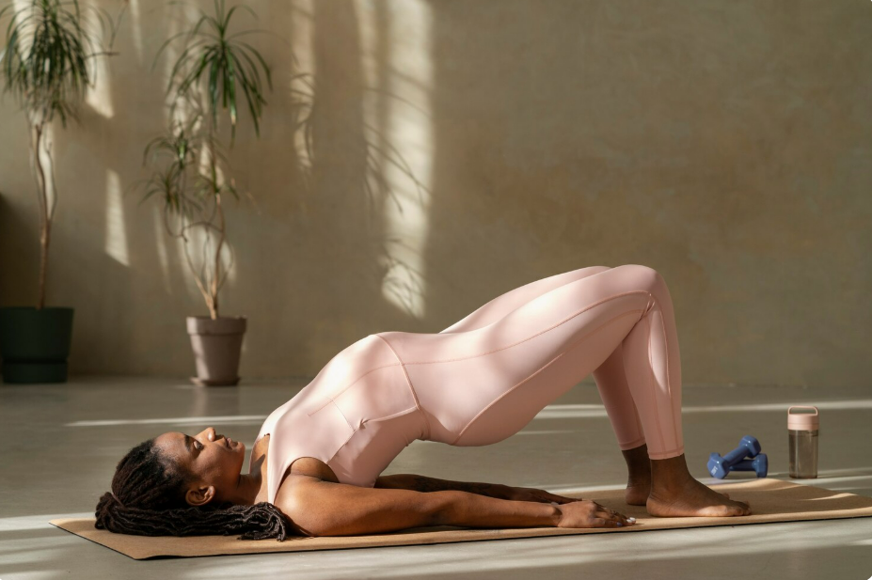

Pages : Cours de sculpt pilates

Remplacer
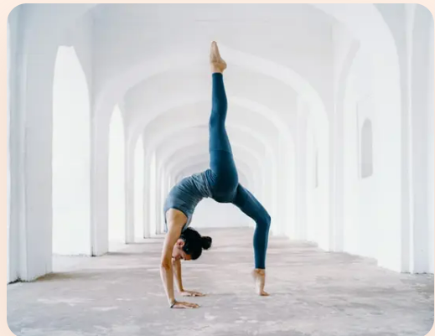

part

- https://fr.freepik.com/photos-gratuite/femme-forme-plein-coup-exercice_5321345.htm#fromView=search&page=2&position=26&uuid=3aa9af93-336c-4dcc-9ffa-f0600c93c9dd&query=sculpt+pilates
